Тема «Лето» с 25.05.20 по 29.05.2020г.
Цель: Создать у детей чувство восхищения , что скоро лето!
Понедельник
Познакомить детей со стихотворением “Лето"
Сколько бабочек, цветов,
И тепла, и света !
Значит- спорить я готов-
Наступило - Лето!
Будем плавать , загорать,
Землянику собирать .​
Лепка. Гусеница
Программные задачи: Продолжать учить детей скатывать из пластилина маленькие шарики круговыми движениями между ладоней, закрепить цвета и свойства пластилина. Способствовать переключению внимания.

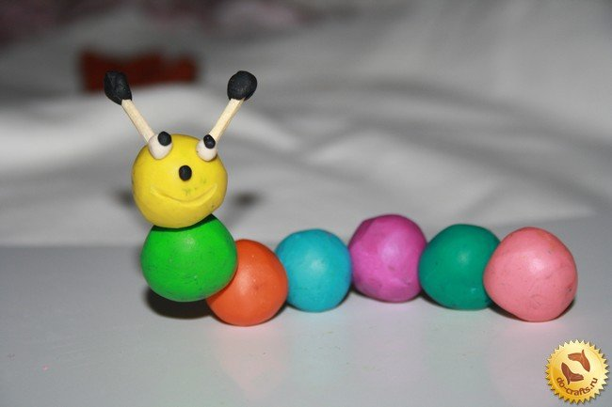
Дидактическая игра
«Весёлая гусеница»
Цель: закреплять знание цветов: красный, жёлтый, синий, зелёный; учить отбирать из предложенного материала круги только одного заданного цвета и выкладывать в линию.​

Вторник
​​Рисование «Гусеница».
Задачи:
•учить изображать предмет, состоящий из нескольких частей округлой формы;
•продолжать формировать умение рисовать круги;
•учить изображать прямую линию с закруглением( усики улитки);
•закреплять знание основных цветов: зеленый, чёрный, красный, жёлтый;​
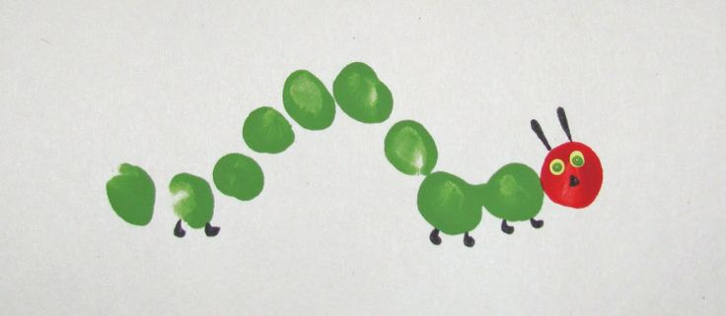
​Физкульт минутка:
​“ Будем прыгать, как лягушка"
Будем прыгать, как лягушка,
Чемпионка - попрыгушка.
За прыжком - другой прыжок,
Выше прыгаем дружок! (прыжки).
Среда
Ознакомление с окружающим миром
Расширить представление детей о лете, как времени года; воспитывать бережное отношение к растениям, насекомым.
Расскажите ребенку о приметах лета: стало жарко, выросла трава, появились цветы, насекомые. Поспевают ягоды, птички вывели птенцов, люди купаются, загорают, едут в отпуск…
Покажите ребенку сюжетную картинку. Спросите, какое время года на ней изображено? Что делают дети?
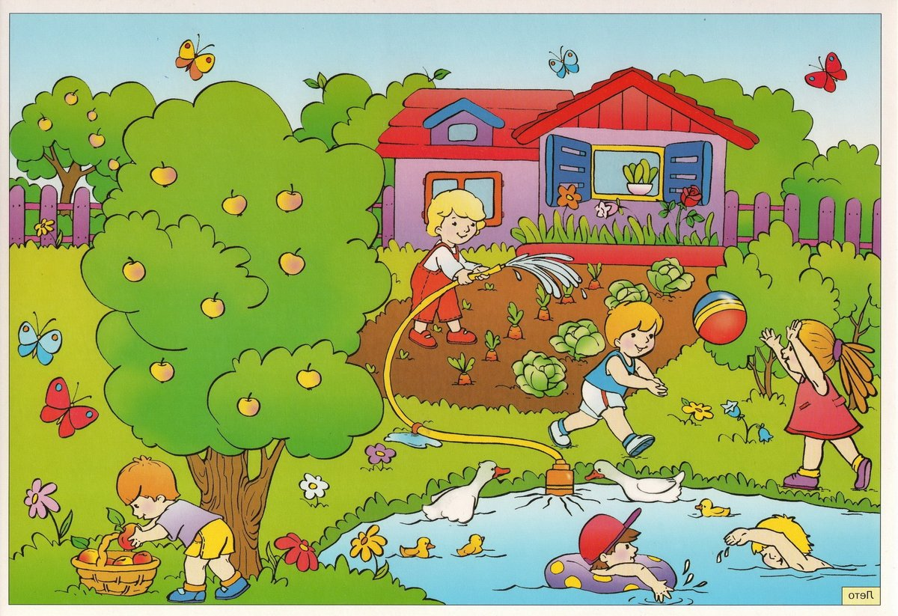
Познавательное видео про лето
https://www.youtube.com/watch?v=jZgyvh3oo58
Мультфильм «Дед мороз и лето»
https://www.youtube.com/watch?v=UUtkJoGqiv8
Четверг
Чтение художественной литературы
Летом в лесу (К.Д. Ушинский)
Хорошо в лесу в жаркий полдень. Чего тут только не увидишь! Высокие сосны развесили иглистые вершины. Елочки выгибают колючие ветки. Красуется кудрявая березка с душистыми листочками. Дрожит серая осина. Коренастый дуб раскинул вырезные листья. Из травы глядит глазок земляники. Рядом краснеет душистая ягодка.
Сережки ландыша качаются между длинными, гладкими листьями. Крепким носом стучит по стволу дятел. Кричит иволга. Мелькнула пушистым хвостом цепкая белка. Далеко в чаше раздается треск. Уж не медведь ли это?
В. Сутеев «Под грибом»
https://moreskazok.ru/suteev/4657-pod-gribom.html
Конструирование
(из бумаги)
«Зайки на полянке»
Предложите ребенку сделать веселых зайчат из бумаги. Рассмотрите картинку. Обсудите, что у зайчат есть голова, лапки, длинные ушки и короткий хвостик.

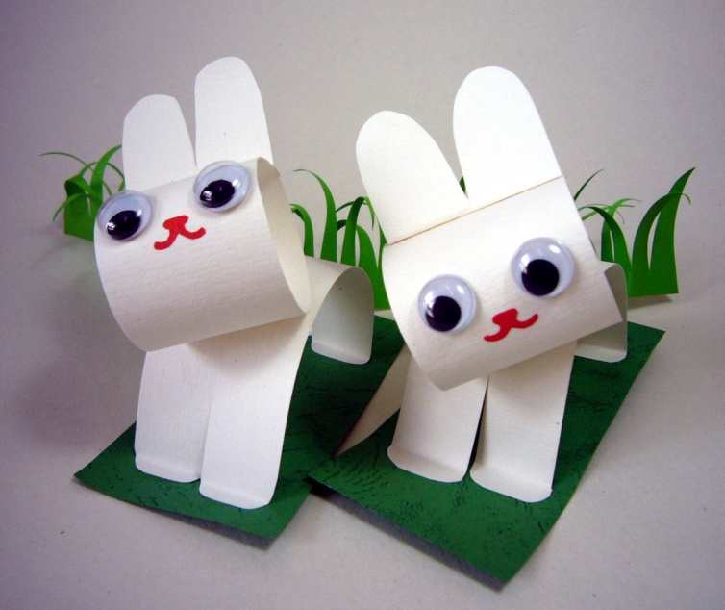

Пятница
Артикуляционная гимнастика «Хомяк»
Цель: развивать артикуляцию, способствовать развитию речи.

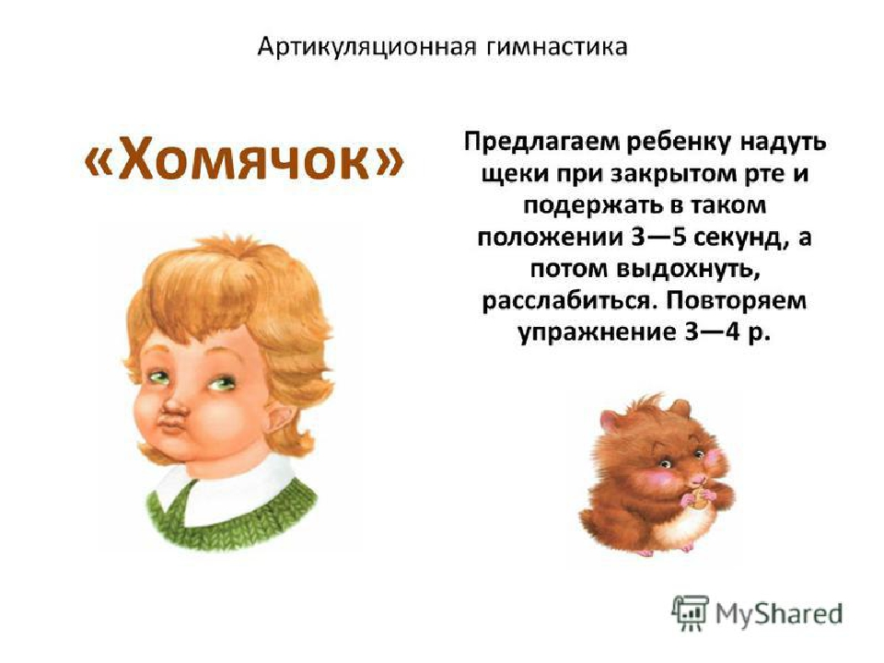

Дидактическая игра «Желтый и синий»

Цель: закрепить знание об основных цветах
Видео:​ https://youtu.be/ZsBt5Gp9IUQ

Формирование элементарных математических представлений
"Большой - маленький"

Цель: * Развитие умения различать предметы контрастной величины и обозначать их словами: большой, маленький.
* Совершенствование предметных действий
Задачи: - закреплять умение различать и называть предметы контрастной величины независимо от вида;
- способствовать обучению в сравнении предметов по величине; -побуждать правильно обозначать качества предметов словами «большой-маленький»;
- развивать мышление на основе сравнения предметов;
- продолжать развивать сенсорные представления (величина);
- способствовать развитию внимания, долговременной памяти и речевой деятельности.

Обучающее видео: https://youtu.be/hnXptIVX6fk

Физкультура «Веселая разминка»​
